**值 班 专 报**

**第343期**

**2022年12月9日**

每日情况汇总〔2022〕第343期

[天气预报]

天气：多云；温度：-10℃~2℃；风向：南风1-2级。

【消防要情】

12月8日，张霆政委到盘锦支队召开宣布支队主官任职命令大会，盘锦支队政治委员贾鹏、支队长曹希锋以及支队所有干部参加会议。

12月8日，总队召开加强冬季严寒执勤作战准备工作视频调度会议，支队主官、分管灭火、后勤装备工作的副支队长，机关相关处（科）室人员，各大队主官和消防救援站全体人员在当地分会场参会。

【灭火救援】

12月8日0时至12月9日0时，全市共接警出动4起。其中，火灾3起，出动消防车6台（次）、指战员30人（次）。抢险救援和社会救助1起，出动消防车2台（次）、指战员10人（次）。

【综合信息】

截止12月9日11时02分支队对火灾录入情况进行抽查，根据《火灾与警情统计系统应用管理暂行规定》要求，各队站无迟报警情。

12月8日14时10分，支队对各消防救援站岗哨和通信室值班值守情况进行抽查，各消防站人员均在岗在位。

12月8日15时11分，支队利用POC对讲机对岳山街消防站、红海滩大街消防站、向海大道消防站、城北街消防站、滨海大道消防站、青年路消防站、兵工街消防站、公园街消防站进行点调。各队站汇报规范，应答及时。

【全勤抽查】

12月8日8时32分，支队对滨海大道消防站、红海滩大街消防站交接班情况进行抽查，各队站值班人员全部在岗在位。

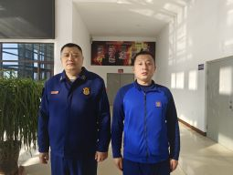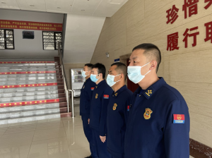

【车辆监控】

12月8日，支队利用车辆监控系统对向海大道消防站、公园街消防站执勤车辆及行政车辆行驶情况进行抽查，向海大道消防站、公园街消防站车辆行驶状态平稳。



【队伍管理】

盘锦市消防救援支队测酒30人、盘山大队测酒10人、大洼大队测酒5人、饮酒报备0人、饮酒安全提示58人，救援现场安全提示5条。



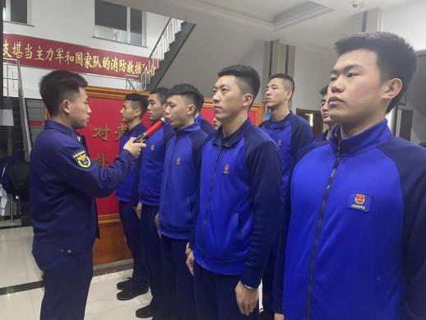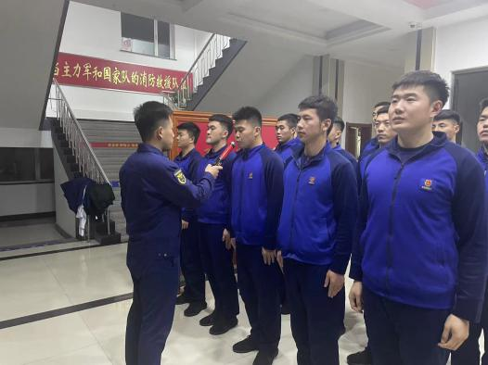

指挥中心 编辑人：赵春浩 刘忠宝